Лабораторная работа № 15

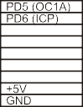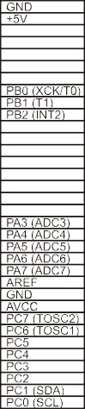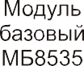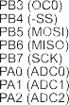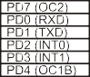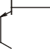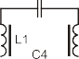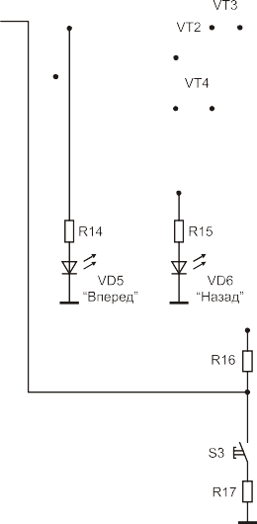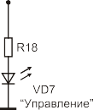

# Управление электродвигателем постоянного тока

Цель работы:

1. Ознакомление с принципами управления электродвигателями посто- янного тока.
2. Реализация простых алгоритмов управления электродвигателем постоянного тока при помощи ШИМ на основе микроконтроллера ATmega8535.

Оборудование и программное обеспечение:

1. Лабораторный макет MK8535 в составе: модуль базовый МБ8535 +

модуль сменный МС08.

1. Кабель соединительный для программирования МК.
2. Персональный компьютер.
3. Интегрированная среда программирования CodeVisionAVR.

# Подготовка к работе

Функциональная схема лабораторного макета приведена на рис. 89. Как видно на схеме, ДПТ М1 подключен к выходам полного Н-моста на транзисторах VT3…VT6. Сигналы, задающие направление вращения, поступают с выходов линий 0 и 1 порта B.

С выхода OC0 можно брать сигнал для ШИМ-управления. Этот сигнал поступает на прерыватели VT1, VT8. Обратите внимание, что когда OC0 = 1, мост выключен, т.е. следует использовать режим «инвер- тированный ШИМ».

Рассмотрим простой пример, где нажатием кнопки S1 двигатель включается, а по нажатию S2 – останавливается в режиме торможения. Нажатием кнопки S3 направление вращения меняется на противопо- ложное.

Создадим проект в CodeVisionAVR и зададим нужный режим ра- боты микроконтроллера. Линии 2 и 3 порта D и линию 2 порта B настро- ить на ввод. Линии 0, 1 и 3 порта B настроить на вывод. Ниже приведен текст программы для МК. В нем опущены строки, не существенные для данного примера.

Рис. 89. Функциональная схема лабораторного макета

# #include <mega8535.h> #include <delay.h>

**void main(void)**

**{**

# PORTB=0x00; DDRB=0x0B; // Port B init. PORTD=0x00; DDRD=0x00; // Port D init. while(1)

**{**

**// ждем нажатия кнопок S1, S2 или S3 while ((PIND.2 != 0) &&**

**(PIND.3 != 0) && (PINB.2 != 0));**

**if (PIND.2 == 0) //если нажата кнопка S1**

**{**

**delay_ms(20); // задержка 20 мсек**

**PORTB.0 = 0; // пуск**

**PORTB.1 = 1; // двигателя (вперед) while (PIND.2 == 0); // ждать отпускания S1 delay_ms(20); // задержка 20 мсек continue;**

**}**

# if (PIND.3 == 0) //если нажата кнопка S2

**{**

**delay_ms(20); // задержка 20 мсек**

**PORTB.0 = 1; // остановка**

**PORTB.1 = 1; // двигателя (торможение) while (PIND.3 == 0); // ждать отпускания S2 delay_ms(20); // задержка 20 мсек continue;**

**}**

# if (PINB.2 == 0) //если нажата кнопка S3

**{**

# delay_ms(20); // задержка 20 мсек PORTB.0 = ~PORTB.0; // изменить направление PORTB.1 = ~PORTB.1; // вращения

**while (PINB.2 == 0); // ждать отпускания S3 delay_ms(20); // задержка 20 мсек**

**}**

**}**

**}**

# Задание

1. Создать проект и реализовать рассмотренный выше пример. Изме- нить режим остановки двигателя на F = 0, R = 0. Оценить, как изме- нилось время остановки ?
2. Разработать программу для управления скоростью вращения двигателя с помощью ШИМ. Пусть, например, кнопка S1 служит для пус- ка/останова двигателя, а кнопки S2 и S3 – для увеличения и уменьше- ния скорости вращения.
3. Доработать программу из п. 2 так, чтобы обеспечить плавный разгон двигателя до заданной скорости при включении и плавное снижение скорости перед остановкой.